**ЛАБОРАТОРНАЯ РАБОТА №10. ЗАЩИТА ЛАБОРАТОРНЫХ РАБОТ. РАСЧЕТ ПАРАМЕТРОВ ДИАФРАГМЫ И РЕАКТИВНЫХ НАГРУЗОК.**

#### Цель работы

#### Изучение принципа действия и методик использования панорамного измерителя КСВ и ослабления р2-61

#### Изучить назначение, устройство, принцип действия и типовые методики использования измерителя Р2-61 для измерений характеристик антенно-фидерных трактов СВЧ.

1. Выполнить с помощью прибора Р2-61 измерения частотных характеристик КСВ и ослабления устройств СВЧ, указанных преподавателем.

#### Домашнее задание: повторить разделы теории линий передачи и устройств СВЧ по темам: параметры и режимы работы линии передачи, параметры согласования (коэффициент отражения напряжения, КСВ), методики измерения параметров согласования.

**1. Назначение измерителя Р2-61,  его технические характеристики и входящие в него узлы**

Автоматический панорамный измеритель Р2-61 предназначен для измерения и воспроизведения на экране электронно-лучевой трубки частотных характеристик коэффициента стоячей волны (КСВ) и ослабления проходящей мощности в устройствах волноводных трактов сечением 2310 мм2 в диапазоне от 8,15 до 12,05 ГГц. Пределы измерения КСВ — от 1,035 до , пределы измерения ослабления — от 0 до 50 дБ. Измерения КСВ и ослабления могут производиться и на фиксированной частоте. Структурная схема панорамного измерителя Р2-61 для калибровки при измерениях КСВ и ослабления в полосе частот представлена на рис. 3. Панорамный измеритель состоит из генератора качающейся частоты 1 типа ГКЧ-61, индикатора КСВ и ослабления 2 типа Я2Р-67, коаксиально-волноводного перехода 3, двух направленных ответвителей (НО) 4 (для падающей волны) и 5 (для отраженной волны) с детекторами и оконечной поглощающей нагрузки 6. В схеме на рис. 3 НО 4 и НО 5 включены одинаковым образом и регистрируют падающую волну. Работа измерителя основана на использовании метода рефлектометра, предусматривающего раздельное измерение мощностей двух бегущих волн, одна из которых распространяется от генератора, а другая — от исследуемого устройства (при измерении КСВ) или прошла через исследуемое устройство (при измерении ослабления).

***Метод рефлектометра.*** Этот метод основывается на выделении падающих и отражённых волн в стандартной линии, подключённой к испытуемому устройству, и вычислении коэффициента отражения в соответствии с определением



как отношения напряженностей электрических поле отраженной и падающей волн в линии.

Средства измерений, работающие по этому методу, получили название рефлектометров. Основным элементом рефлектометра является устройство для выделения падающих и отражённых волн в линии – направленный ответвитель. Он состоит из двух отрезков линий передачи, связанных между собой. Принцип действия направленного ответвителя, входящего в состав рефлектометра, рассмотрим на примере волноводного устройства с двумя элементами связи (рис. 1).



Рис. 1. К пояснению принципа действия волноводного

направленного ответвителя

Волновод, через который проходят СВЧ колебания от генератора Г к нагрузке Н, принято называть основным каналом направленного ответвителя (ОК). Волновод, связанный с основным, называют вторичным каналом (ВК). Волноводы расположены параллельно друг другу и имеют общую широкую стенку. В общей стенке имеются два отверстия связи на расстоянии четверти длины волны в волноводе одно от другого. Волна Р, распространяющаяся в основном канале от генератора к нагрузке, возбуждает во вторичном канале волны, распространяющиеся в обе стороны от каждого из отверстий. При сложении этих волн происходит следующее. Волны, распространяющиеся от отверстий в том же направлении, что и в основном канале, имеют одинаковые фазы, и, складываясь, дают волну мощностью P1 на выходе 1. Волны, распространяющиеся от отверстий в противоположном направлении, имеют разность хода *λΒ/2* и оказываются в противофазе. Если амплитуды волн от каждого из отверстий равны, то волны компенсируют друг друга. Следовательно, если в основном канале существует волна только одного направления, то в этом случае мощность волны P2 на выходе 2 будет равна нулю. Точно также волна, распространяющаяся в основном канале от нагрузки к генератору (отражённая волна), образует во вторичном канале волну, распространяющуюся к выходу 2.

Таким образом, если к выходам 1 и 2 подключить не отражающие (согласованные) индикаторы мощности, то на выходе 1 будет регистрироваться мощность волны, падающей на нагрузку, а на выходе 2 – отражённой от нагрузки.

Для одновременного измерения мощностей падающей и отражённой волн необходимо два ответвителя, соединённых так, как показано на рис. 2. При таком соединении СВЧ колебания от генератора Г проходят через основные каналы ответвителей НО1 и НО2 и поступают на вход исследуемого устройства ИУ.



Рис. 2. К пояснению принципа работы рефлектометра

Выход вторичного канала ответвителя НО1 нагружен на детекторную секцию Д1 с индикатором И1, показания которого пропорциональны падающей мощности Р. Выход вторичного канала ответвителя НО2 нагружен на детекторную секцию Д2 с индикатором И2. Его показания пропорциональны мощности, отражённой от исследуемого устройства ИУ. Если коэффициенты передачи детекторных секций равны, а переходные ослабления ответвителей одинаковы, то отношение показаний индикаторов И2 и И1 даёт значение квадрата модуля коэффициента отражения



где *i*1 и *i*2– отсчёты по шкалам индикаторов И1 и И2 соответственно.

В настоящее время устройство, показанное на рис. 2, является основным узлом современных средств – панорамных измерителей КСВН и измерителей комплексных коэффициентов передачи. Основные источники погрешностей измерений по данному методу: неидентичность характеристик ответвителей, детекторных секций и индикаторов; отличие вольтамперных характеристик диодов от квадратичной; распределенные потери в основных каналах ответвителей.

***Назначение блоков и органов управления панорамного измерителя Р2-61.*** Основное назначение ГКЧ — генерирование высокочастотных колебаний с электрически перестраиваемой частотой и стабилизированной в диапазоне частот мощностью. ГКЧ может работать и на фиксированной частоте.

Индикатор Я2Р-67 позволяет наблюдать на экране электронно-лучевой трубки (ЭЛТ) частотные характеристики КСВ и коэффициента ослабления и производить отсчет измеряемых величин по шкалам отсчетного устройства в безразмерных или логарифмических (дБ) единицах.

***Органы управления ГКЧ:***

тумблер СВЧ — для включения подачи СВЧ колебаний на выход ГКЧ;

 ручка УРОВЕНЬ — устанавливает уровень СВЧ мощности на выходе ГКЧ;

переключатель РЕЖИМ ПЕРЕСТРОЙКИ устанавливает режим работы ГКЧ: F1F2, F0, Δ F или ВНЕШ.;

переключатель АМ устанавливает режим амплитудной модуляции: ВНЕШ., НГ (непрерывная генерация) или ВНУТР.;

переключатель ВНЕШН. устанавливает систему автоматической регулировки мощности в режим НГ или АМ;

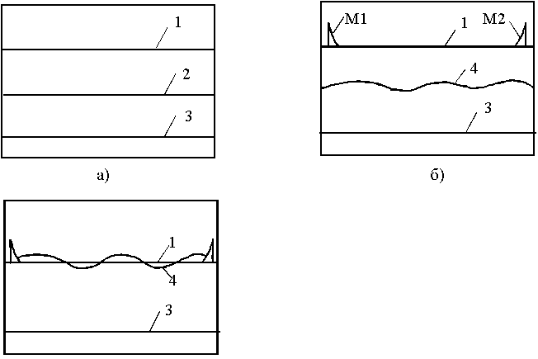

1 - линия электронного визира,  
2 - линия падающей мощности,  
3 - линия контрольного уровня,  
4 - линия калибровки

Рис. 4. Экран электронно-лучевого индикатора измерителя

ручка F1,F0 служит для установки начальной частоты полосы качания генератора в режиме F1F2, для перестройки частоты в режиме F0 и центральной частоты в режиме ΔF;

ручки М1 и М2 служат для установки отсчетных меток на заданную частоту;

ручки М1 и М2 АМПЛИТУДА регулируют амплитуду частотных меток;

кнопочный переключатель ВР. ПЕРЕСТРОЙКИ S служит для установки периода автоматического качания частоты, разового запуска развертки 40 с при нажатии кнопки ПУСК, включения режима ручного качания частоты при нажатии кнопки РУЧ.;

переключатель индикации (справа от светового табло частот) с кнопками F0F1, М1, М2, F2ΔF служит для включения цифровой индикации частоты;

ручка F2,ΔF устанавливает конечную частоту в режиме F1F2.

2. Органы управления индикатора:

ручка МЕТКА — для регулировки амплитуды частотных меток;

ручка КАЛИБР. — для калибровки индикатора;

кнопка ЛОГ. — для включения логарифмического режима работы;

кнопка КОРРЕК. — для включения корректора;

кнопка  — для включения широкой полосы;



кнопка  — для включения узкой полосы;



кнопка –10 dB — для уменьшения чувствительности канала падающей волны на 10 дБ;

ручка ОТСЧЕТ — для перемещения линии электронного визира и отсчета измеряемой величины по шкале индикатора;

переключатель ПРЕДЕЛЫ — для переключения пределов измерения;

ручка ПАД. — для регулировки уровня падающей мощности.

***Подготовка измерителя к работе.*** При подготовке к работе панорамного измерителя Р2-61 необходимо установить исходные положения его органов управления.

1. Исходные положения органов управления генератора:

тумблер СЕТЬ — верхнее (вкл.);

тумблер СВЧ — нижнее (выкл.);

переключатель АМ — ВНУТР.;

переключатель ВР. ПЕРЕСТРОЙКИ S — 0,08;

переключатель РЕЖИМ ПЕРЕСТРОЙКИ — любое;

переключатель ВНЕШН. — АМ;

ручка F1 ,F0 — крайнее левое;

ручка F2, ΔF — крайнее правое;

ручки М1, М2 — среднее;

ручка УРОВЕНЬ — крайнее левое;

переключатель индикации — любое;

ручки АМПЛИТУДА М1 и М2 — крайнее правое.

2. Исходные положения органов управления индикатора:

тумблер СЕТЬ — верхнее (вкл.);

переключатель ПРЕДЕЛЫ — ПАД.;

ручка МЕТКА — крайнее правое;

ручки КАЛИБР., ПАД. — крайнее левое;

ручка ОТСЧЕТ — любое;

кнопка  — нажата;



кнопки КОРРЕК., ЛОГ., –10 dB —отжаты.

Калибровка измерителя в полосе частот

Для получения достоверных результатов измерений предварительно следует провести калибровку.

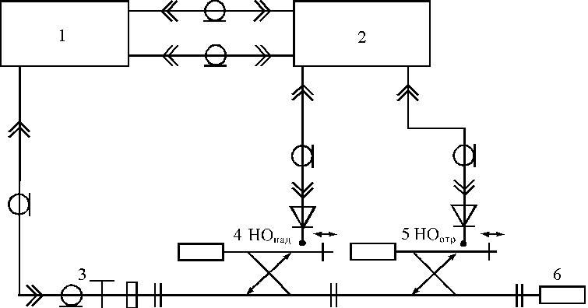

Рис. 3. Схема соединений для выполнения калибровки измерителя

1. ГКЧ, индикатор и СВЧ узлы соединить согласно структурной схеме калибровки, изображенной на рис. 3.

2. На ГКЧ нажать кнопку F1 F2 переключателя РЕЖИМ ПЕРЕСТРОЙКИ.

3. Нажать кнопку F0 F1 переключателя индикации ГКЧ и ручкой F1, F0 установить по светящемуся табло ГКЧ нижнюю частоту рабочего диапазона.

4. Нажать кнопку F2 ΔF переключателя индикации и ручкой F2 ΔF установить по табло ГКЧ верхнюю частоту рабочего диапазона.

5. Установить уровень мощности на ГКЧ:

а) тумблер СВЧ — в верхнее положение (включено);

б) на индикаторе ручкой ОТСЧЕТ установить визир по нижней шкале mV на 2 мВ; при этом на экране ЭЛТ наблюдаются три линии (см. рис. 4 а): линия электронного визира 1, положение которой регулируется ручкой ОТСЧЕТ; линия падающей мощности 2, регулируемая ручками ПАД. (на индикаторе) и УРОВЕНЬ (на ГКЧ); линия контрольного уровня 3;

в) ручками УРОВЕНЬ (на ГКЧ) и ПАД. (на индикаторе) совместить на экране ЭЛТ линию падающей мощности 2 с линией электронного визира 1.

6. Ручками М1 и М2 совместить на экране метки с началом и концом линии электронного визира (рис. П.2б). Поворачивая поочередно ручки МЕТКА (на индикаторе) и АМПЛИТУДА М1 или М2 (на ГКЧ), установить удобную для работы величину частотных меток (3–5 мм).

7. По индикатору провести калибровку прибора в полосе частот:

а) установить ручкой ОТСЧЕТ визир на отметку «0» по верхней шкале dB индикатора;

б) установить переключатель ПРЕДЕЛЫ в положение «0»; при этом на экране ЭЛТ вместо линии падающей мощности наблюдается линия калибровки (рис. 4 б, кривая 4);

в) совместить ручкой КАЛИБР., наблюдаемую на экране линию калибровки 4 с линией электронного визира 1 (рис. 4 в);

г) прибор откалиброван; тумблер СВЧ (на ГКЧ) отключить.

**2. Методики измерения КСВ и ослабления в полосе частот с помощью измерителя Р2-61**

1. Перед измерениями необходимо подготовить к работе и откалибровать измеритель Р2-61.

2. Собрать схему измерений.

***Для измерения частотной характеристики КСВ***следует собрать схему, изображенную на рис. 5, в которой к выходному плечу НО 5 подключено входное плечо исследуемого узла СВЧ 6. Ко всем свободным плечам узла СВЧ должны быть присоединены поглощающие оконечные нагрузки. В этой схеме НО 4 и НО 5 включены навстречу друг другу, причем НО 4 регистрирует падающую волну во входном плече узла 6, а НО 5 — отраженную волну в этом же плече.

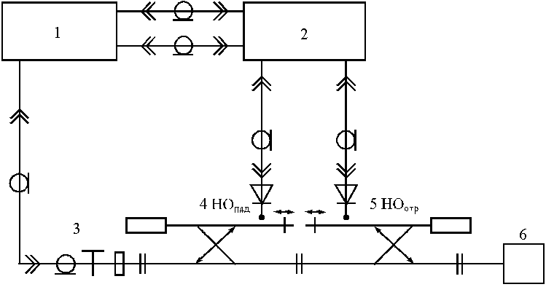

Рис. 5. Схема соединений для измерения КСВ

***Для измерения частотной характеристики ослабления*** мощности колебаний, проходящих через исследуемое устройство СВЧ используется схема, изображенная на рис. 6, в которой между НО 4 и НО 5 включен через соответствующие плечи исследуемый узел СВЧ 6. Ко всем свободным плечам узла СВЧ и к выходному плечу НО 5 присоединены поглощающие оконечные нагрузки 7. В этой схеме НО 4 и НО 5 включены одинаковым образом, причем НО 4 регистрирует падающую волну во входном плече узла 6, а НО 5 — прошедшую через узел волну в исследуемом плече.

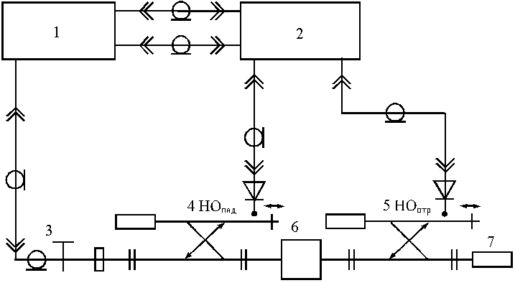

Рис. 6. Схема соединений для измерения ослабления

 Распространяющиеся к исследуемому устройству СВЧ (УСВЧ) волны в плечах обычно называют падающими и обозначают их индексом «+». Соответственно, распространяющиеся от УСВЧ волны называют отраженными (несмотря на то, что они могут быть обусловлены не только отражением от УСВЧ, но и прохождением сквозь УСВЧ из одного плеча в другое) и обозначают индексом «–». Например, средние за период мощности падающей и отраженной волн в плече k имеют соответственно обозначения Pk+ и Pk–.

Ослаблением мощности между плечами i и k УСВЧ bki называют выраженное в децибелах отношение средних за период мощностей падающей волны в плече i и прошедшей из этого плеча сквозь УСВЧ отраженной волны в плече k:

. (1)

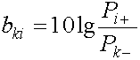

Чтобы мощность Pk– была обусловлена только одной падающей волной, ко всем остальным плечам УСВЧ, кроме плеча i, должны быть присоединены поглощающие оконечные нагрузки.

При измерении ослабления bki прибор Р2-61 определяет величину

 , (2) которая отличается знаком от ослабления (1) мощности, проходящей из плеча i в плечо k.



3. Поставить на ГКЧ тумблер СВЧ в верхнее положение (вкл.).

4. На экране ЭЛТ наблюдаются три линии: нижняя неподвижная прямая — это линия контрольного уровня, кроме нее имеется линия электронного визира (с метками) и третья линия — это линия ЧХ КСВ или ослабления.

5. Переключатель ПРЕДЕЛЫ установить в такое положение, при котором линия ЧХ располагается вблизи середины экрана ЭЛТ.

6. Для определения значения измеряемой величины (КСВ или ослабления) в любой точке ЧХ следует вращением ручки ОТСЧЕТ совместить линию электронного визира (с метками) с выбранной точкой на линии ЧХ. Численные значения КСВ при этом считываются против визира по нижней шкале «КСВ» шкального устройства индикатора. Численные значения ослабления определяются как алгебраическая сумма (с учетом знаков) величины ослабления, соответствующей положению переключателя ПРЕДЕЛЫ (со знаком «минус»), и величины ослабления, отсчитываемой по верхней шкале «dB» шкального устройства индикатора. Если ослабление превышает 40 дБ, то для расширения диапазона измерений следует нажать на индикаторе кнопку «–10 dB». При этом значение ослабления определяется алгебраической суммой всех трех показаний.

7. Определить значение частоты в любой выбранной точке ЧХ можно по светящемуся табло на ГКЧ, если нажать кнопку М1 (или М2) и с помощью ручки М1 (или М2) совместить соответствующую метку с выбранной точкой на линии ЧХ. Таким образом, можно составить таблицу зависимости измеренной величины КСВ или ослабления от частоты в заданной частотной полосе.

**3. Лабораторные задания и методические указания по их выполнению**

1. В качестве исследуемого УСВЧ использовать волноводную поглощающую нагрузку из комплекта измерителя. Измерить КСВ нагрузки в полосе частот 8,5-12,0 ГГц. Записать максимальное и минимальное значения КСВ.

2. В качестве исследуемого УСВЧ использовать поглощающий волноводный аттенюатор на основе отрезка прямоугольного металлического волновода сечением 23х10 мм2. Измерить и записать минимальный и максимальный коэффициенты ослабления проходящей мощности в полосе частот 8,5-12,0 ГГц.

**4. Содержание отчета**

В отчете должны быть представлены:  основные технические характеристики измерителя КСВ и ослаблений Р2-61, краткое описание принципа действия, схемы соединений блоков прибора для измерения КСВ и коэффициента ослабления.

**5. Контрольные вопросы**

1. Дать определения волнового сопротивления линии передачи, коэффициента отражения напряжения, коэффициента стоячей волны напряжения.

2. Каковы цели согласования линий передачи с нагрузкой?

3. Назначение и основные характеристики прибора Р2-61.

4. Принципы измерения КСВ и коэффициента ослабления с помощью прибора Р2-61.

5. Схемы включения элементов и блоков прибора Р2-61 для проведения измерений КСВ и коэффициента ослабления.